2021 год — Год науки и технологий Российской Федерации

Красная книга кибернетика Китова.

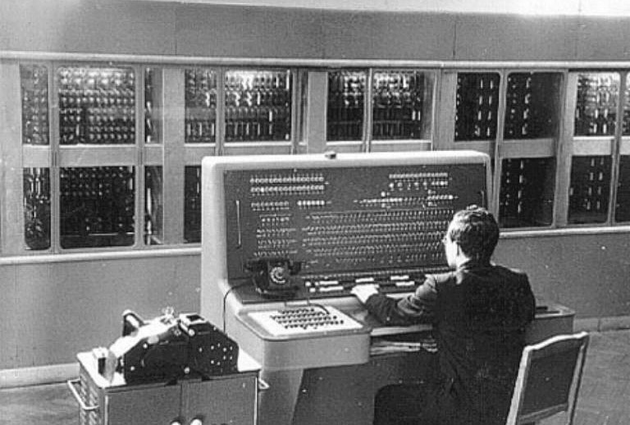
Панель управления БЭСМ-2

Девятого августа 2020 года исполнилось 100 лет со дня рождения Анатолия Ивановича Китова (1920-2005), одного из создателей отечественной вычислительной техники, мечтавшего о российской компьютерной сети, автора глубоких идей в области управления советской экономикой. Научной общественности он известен как полковник Китов. Или просто полковник.

Математик на фронте.
Анатолий Китов родился в Самаре. Его отец – бывший белый офицер, осознавший бесперспективность борьбы с советской властью и ставший мирным бухгалтером. В 1921 году семья Китовых переехала в Ташкент.
Уже в школе Анатолий увлекался математикой и физикой, неоднократно побеждал в школьных олимпиадах, появившихся в 1930 годах. Но его интересы не ограничивались наукой. Он увлекался авиамоделизмом, занимался разными видами спорта и даже стал чемпионом Ташкента по гимнастике.
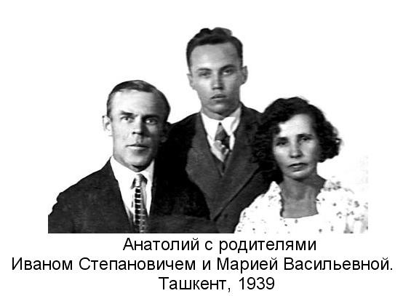
После окончания школы поступил на физико-математический факультет Среднеазиатского университета, однако вскоре был призван в армию. Отец Анатолия, Иван Степанович, обратился к наркому обороны Клименту Ефремовичу Ворошилову с просьбой направить сына в такие войска, где его способности к точным наукам были бы востребованы.
Ворошилов уважил просьбу: Анатолий Китов был зачислен на учёбу в Ленинградское артиллерийское училище. В конце июня 1941 года его досрочно выпустили из училища, присвоив звание младшего лейтенанта и направили на Южный фронт в войска ПВО.
Сначала Китов был командиром прожекторного взвода, а потом, самостоятельно освоив матчасть, стал командиром зенитной батареи.
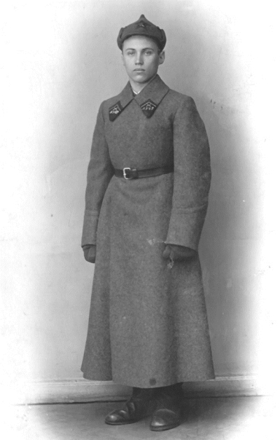

Курсант артиллерийского училища Анатолий Китов (1940 г.).

Даже на фронте он не оставлял занятия математикой: в 1943 году на основе математической модели предложил новый способ организации зенитного огня. Он дважды был тяжело ранен и закончил войну в Германии в звании старшего лейтенанта.
В 1945 году Анатолий Китов поступил на только что созданный факультет реактивного вооружения Артиллерийской академии имени Ф.Э. Дзержинского, который окончил с отличием. Одновременно он посещал лекции и семинар Андрея Николаевича Колмогорова (1903-1987) на механико-математическом факультете МГУ. После окончания академии талантливый выпускник стал референтом Главного маршала артиллерии Николая Николаевича Воронова (1899-1968). В 1952 году он защитил кандидатскую диссертацию по управлению полётом ракет и сам начал читать лекции по вычислительной технике и программированию в Артиллерийской академии.
В 1947 году на офицерском балу в академии Китов познакомился с девушкой Галей и через несколько дней сделал ей предложение. Они прожили в любви и согласии более 50 лет. Анатолий Китов пережил свою жену всего на несколько месяцев.

Лженаука ли кибернетика?
После войны в СССР начала активно развиваться вычислительная техника. В 1945 году С.А. Лебедев создал первую аналоговую ЭВМ, в 1948 году И.С. Брук и Б.И. Рамеев разработали проект цифровой ЭВМ, который был реализован в 1951 году. Двадцать девятого июня 1948 года было принято Постановление Совета Министров СССР о создании Института точной механики и вычислительной техники АН СССР. Директором Института назначили генерал-лейтенанта инженерно-технической службы Н.Г. Бруевича. Однако он был сторонником развития аналоговых, а не цифровых ЭВМ. В 1950 году его сменил академик М.А. Лаврентьев, ориентирующийся на создание цифровых компьютеров, и уже в 1952 году появилась Большая электронно-счётная машина БЭСМ-1.
В то же время некоторые стороны развития вычислительной техники называли в СССР настороженность, которая усилилась после появления в 1984 году книги Норберта Винера «Кибернетика».
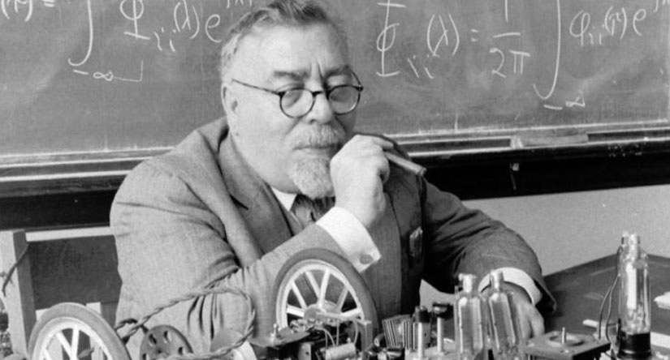
Норберт Винер (1894-1964), автор одной из самых влиятельных книг XX века – «Кибернетика, или управление и связь в животном и машине.
В этой книге Винер попытался с единых позиций рассмотреть процессы управления в системах самой разной природы. Пятого апреля 1952 года «Литературная газета» опубликовала статью психолога и философа М.Г. Ярошевского «Кибернетика – наука мракобесов». Вершиной борьбы с кибернетикой стали анонимная статья «Кому служит кибернетика?» в журнале «Вопросы философии», 1953, № 5, опубликованная под псевдонимом Материалист, и опять-таки анонимная статья про кибернетику «В кратком философском словаре», вышедшем в 1954 году.
«По мнению Винера, деятельность вычислительных машин даст ключ к познанию самых разнообразных природных и общественных явлений. Эта в корне порочная идея послужила Винеру основанием для создания новой «науки» - кибернетики – разъяснял Материалист. – (…) Десятки книг, сотни журнальных и газетных статей распространяют ложные представления о «новой науке».
Развитие вычислительной техники в СССР это не затормозило и не могло затормозить, как и создание автоматических управляющих устройств. Безопасность страны и военная техника были в СССР важнейшим приоритетом. Не рекомендовалось лишь произносить слово «кибернетика» в общественном месте.
Впрочем, к кибернетике скептически относились и многие математики. Позже в их среде появилась шутка: «Кибернетика – это не буржуазная, не лже- и не наука» До определённого момента скептически относился к кибернетике и А.Н. Колмогоров. Однако в 1957 году он публично признался, что был не прав.

Электронные цифровые машины.
В сентябре 1953 года на пост заместителя министра обороны СССР назначается адмирал и академик АН СССР Аксель Иванович Берг (1893-1979), выдающийся исследователь в области радиотехники и радиолокации.
По его инициативе в Министерстве обороны СССР создаётся Вычислительный центр (в/ч 01168), начальником которого назначают А.И Китова. Анатолий Иванович привлёк к работе в Вычислительном центре крупных математиков – Л.А. Люстерника, А.А. Ляпунова, Л.И. Гутенмахера.
Одним из главных направлений деятельности Анатолия Китова в середине 1950-х годов стала борьба за изменение отношения к кибернетике. Анатолий Иванович выступает в её защиту перед самыми разными аудиториями и готовит статью «Основные черты кибернетики».
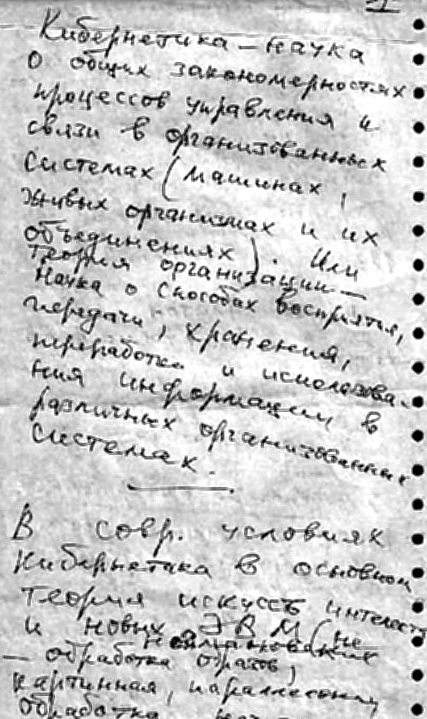
Наброски Анатолия Китова к статье в защиту кибернетики. «В современных условиях кибернетика в основном теория искусственного интеллекта и новых ЭВМ (не неймановских) – обработка образов, картинная параллельная обработка…»
В 1956 году в издательстве «Советское радио» выходит книга Китова «Электронные цифровые машины», а также «Элементы программирования», написанная в соавторстве с Н.А. Криницким и П.Н. Комоловым. Спустя три года, в 1959-м, опубликована фундаментальная книга «Электронные цифровые машины и программирование» А.И. Китова и Н.А.Криницкого, ставшая главным вузовским учебником в этой области.
В 1958 году в издательстве «Знание» выходит научно-популярная книга А.И. Китова «Электронные вычислительные машины». В ней Китов впервые высказывает идею об объединении всех вычислительных машин страны в сеть. Подобную сеть мы сейчас называем Интернетом.

Исключение из партии.
В 1957-1958 годах у советской кибернетики появился сильный и влиятельный лидер. Им стал академик АН СССР Аксель Иванович Берг. Отныне кибернетика – респектабельное и серьёзное дело.
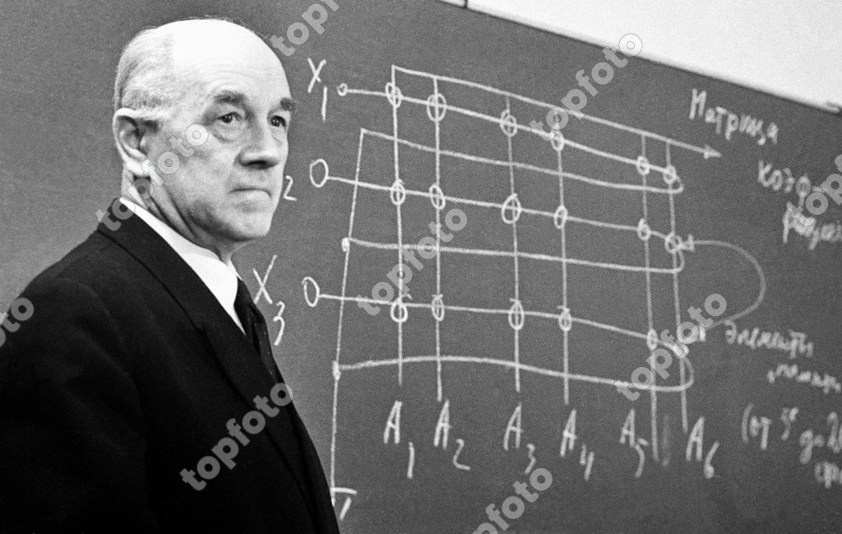
Академик АН СССР Аксель Иванович Берг – лидер советской кибернетики (1963 г.).
Одним из соратников Берга становится руководитель Вычислительного центра Министерства обороны полковник Китов. Во многих отношениях он был настроен куда более радикально, чем сам Берг.
В январе 1959 года Китов пишет письмо Никите Сергеевичу Хрущёву о развитии вычислительной техники в СССР. Для рассмотрения его предложений создаётся комиссия во главе с Бергом, которая одобрила большинство предложений. Вскоре было принято Постановление ЦК КПСС и Совета министров СССР «Об ускорении и расширении производства вычислительных машин и их внедрении в народное хозяйство».
Осенью 1959 года Китов пишет второе письмо Хрущёву, в котором предлагает создать Единую автоматизированную систему управления для вооружённых сил и для народного хозяйства страны на базе сети вычислительных центров Министерства обороны СССР. «Мы должны обогнать США, не догоняя их!» - писал Китов. В письме содержались достаточно радикальные предложения по коренной перестройке системы управления как в Министерстве обороны, так и в высших эшелонах власти СССР. Детали были изложены в двухсотстраничном проекте, известном под названием «Красная книга».
А. И. Китов резко критиковал Минобороны за недооценку вычислительной техники и недостаточное внимание к её развитию. Эта критика вызвала конфликт между ними и высокопоставленными руководителями министерства, в результате Китова сняли с занимаемой должности, отправили в отставку и исключили из КПСС.
После увольнения из Министерства обороны А.И. Китов работает в отраслевом НИИ, затем возглавляет Вычислительный центр Министерства радиопромышленности СССР, а с 1980 года занимает должность завкафедрой вычислительной техники в Московском институте народного хозяйства имени Г.В. Плеханова.
Служебные неприятности не сломили боевой дух полковника в отставке. В начале 1960-х годов он создаёт метод ассоциативного программирования, позволяющий обрабатывать большие массивы информации. Затем разрабатывает язык программирования АЛГЭМ, удобный для обработки народно-хозяйственной информации. Попутно защищает докторскую диссертацию «Применение ЭВМ для решения задач противовоздушной обороны».

Автоматизированное управление.
После увольнения А.И. Китова из Министерства обороны его влияние в государственных сферах ослабло. Оставаясь главным идеологом компьютеризации народного хозяйства СССР, Китов уступает лидерство в борьбе за эту компьютеризацию математику из Киева Виктору Михайловичу Глушкову (1923-1982). В отличие от бескомпромиссного и напористого Китова, Глушков умел находить общий язык с начальством. В 1962 году ему удалось заручиться поддержкой первого заместителя Председателя Совета министров СССР Алексея Николаевича Косыгина, после чего в стране началась активная разработка автоматических систем управления (АСУ).
В.М. Глушков также представил руководству концепцию ОГАС (Общегосударственная автоматизированная система учёта и обработки информации – идея сходная с ЕГСВЦ). Проект создания ОГАС был длительным и дорогостоящим. Затраты на его реализацию оценивались в 20 млрд рублей, сроки реализации – более 10 лет. По масштабам сравнимо с атомной и космической программами! Очевидно, что у ОГАС было немало оппонентов.
Во второй половине 1960-х годов в стране начали появляться локальные системы автоматизированного управления. Они создавались на предприятиях, затем – в некоторых отраслях (в основном военно-промышленных), предпринимались попытки создать АСУ на региональном уровне. Но велась эта работа хаотично и слабо согласованно. Единая ОГАС так и не была создана.
В середине 1960-х годов идея единой сети, связывающей между собой большое число компьютеров, появилась и начала реализовываться в Соединённых Штатах Америки. В дальнейшем из этого выросла система Интернет.

«Копирующий всегда будет оставаться позади».
В конце 1960-х годов А.И. Китов принял активное участие ещё в одной острой схватке вокруг развития вычислительной техники в нашей стране. В 1950-1960-х годах в СССР было независимо разработано несколько разных конструкций ЭВМ. Назрела необходимость в стандартизации вычислительной техники, без этого был невозможен массовый выпуск. Министерство радиопромышленности СССР предложило взять за основу развития советской вычислительной техники американскую конструкцию IBM System/360, а оригинальные советские разработки заморозить.
Это решение давало немалый положительный эффект на коротких промежутках времени, но ставило советскую вычислительную технику в положение «вечно догоняющий». Тактический выигрыш оплачивался стратегическим проигрышем в долговременной перспективе. Мнения специалистов разделились. Администраторы, стремящиеся получить быстрый эффект, поддержали идею копирования западных образцов. К, сожалению, их поддержал и президент АН СССР Мстислав Всеволодович Келдыш (1911-1978). Однако большинство конструкторов ЭВМ было против.
Одним из наиболее жёстких противников копирования зарубежных образцов стал Анатолий Иванович Китов. На совещаниях самого разного уровня он доказывал, что «копирующий всегда будет идти следом, то есть оставаться позади» и что «копирование американских ЭВМ приведёт лишь к разрушению сложившихся в СССР к тому моменту научных школ и коллективов разработчиков ЭВМ и программного обеспечения».
Сторонники ориентации на отечественные разработки проиграли битву. Было решено ориентироваться на зарубежные образцы. Единственное, чего добились противники копирования западной техники, - решения продолжить работы по созданию отечественных суперЭВМ. Результатом стало создание советских суперкомпьютеров серии «Эльбрус», разработанных в Институте точной механики и вычислительной техники в 1970-1980-х годах под руководством В.С. Бурцева и Б.А. Бабаяна.
С начала 1970-х годов А.И. Китов занимается вопросами использования вычислительной техники в медицине и созданием методов обработки медицинской информации.
В 1985 году А.И. Китов предпринял попытку возобновить проект общегосударственной информационной сети, написав письмо на имя Михаила Сергеевича Горбачёва. В ответе говорилось, что «у Политбюро ЦК КПСС есть другие функции, а не занятие автоматизацией управления народным хозяйством».
Анатолий Китов умер в Москве 14 октября 2005 год. Сегодня его именем названа ежегодная конференция «Информационные технологии и математические методы в экономике и управлении», которая проводится с 2010 года в РЭУ им. Г.В. Плеханова. Наиболее отличившиеся студенты факультета информатики получают стипендию имени Анатолия Ивановича Китова.

.

